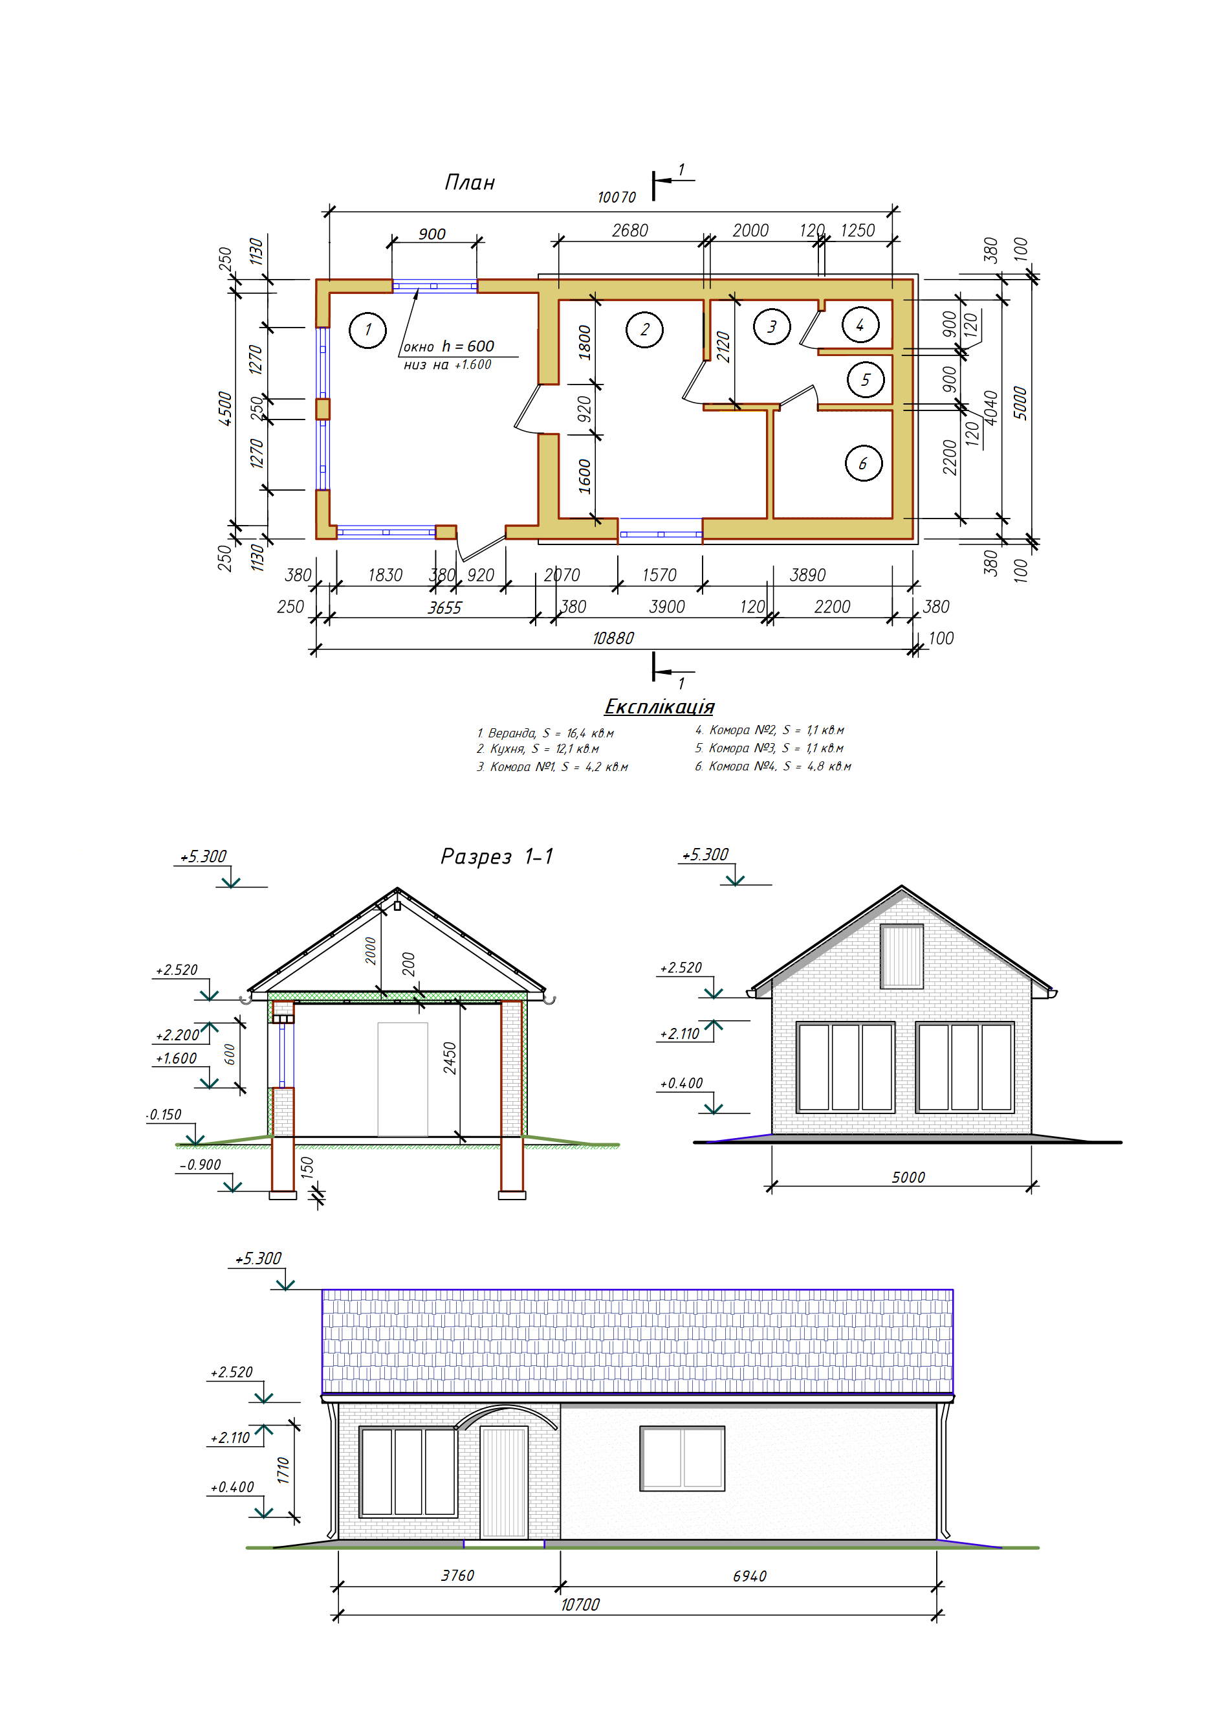
Змін.
Арк.
№ докум.
Підпис
Дата
Аркуш
2
Забудова земельної ділянки, розташованої за адресою:
Дніпропетровська область, Новомосковський район, с.Піщанка,,
Садове товариство «Дорожник», № 28

Садове товариство «Дорожник», № 28
Розробив
Кукоба
Перевірив

Ескізний намірів забудови господарчої будівлі
Літ.
Акрушів
5

